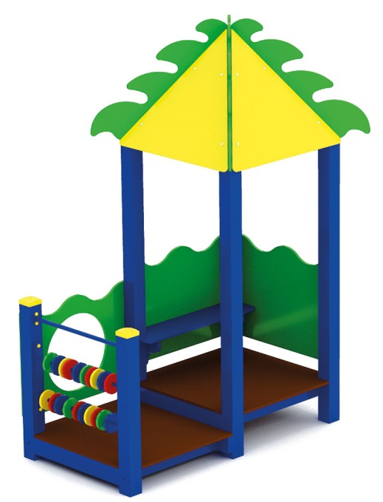 | Домик-беседка «Бунгало» 0303  Размер не менее: длина - 1930 мм, ширина - 1060 мм, высота - 2720 мм.  Изделие представляет собой домик с крышей и лавочкой внутри.  Состоит из двух площадок:  - первая площадка, без крыши, имеет размеры не менее: длина – 1000 мм, ширина – 900 мм. Ограждение площадки, имеет размеры не менее: длина – 940 мм, высота – 720 мм, изготовлено из водостойкой фанеры, толщиной не менее 18 мм, в центре отверстие диаметром не менее 520 мм. Площадка оборудована счетами, счеты изготовлены из водостойкой фанеры, толщиной не менее 18 мм, расположенные на металлической трубе, диаметром не менее 21,3 мм.  - вторая площадка, с крышей, имеет размеры не менее: длина – 1000 мм., ширина – 1000 мм., высота – 2700 мм. Крыша четырехскатная, основание крыши изготовлено из водостойкой фанеры, толщиной не менее 18 мм, скаты крыши - из водостойкой фанеры, толщиной не менее 9 мм. Ограждение площадки, имеет размеры не менее: длина – 940 мм, высота – 720 мм, изготовлено из водостойкой фанеры, толщиной не менее 18 мм.  Площадка должна иметь скамейку, размерами не менее: ширина – 240 мм, длина – 990 мм, изготовленная из влагостойкой фанеры, толщиной не менее 18 мм.  Пол площадок должен быть изготовлен из ламинированной нескользящей фанеры, толщиной не менее 18 мм.  Используемая фанера должна быть водостойкой фанерой марки ФСФ, из лиственных пород.  При изготовлении несущих конструкций (столбов) сечением не менее 100х100мм, должна быть использована технология склейки под прессом нескольких слоев древесины.  Деревянные детали должны быть тщательно отшлифованы, кромки закруглены и окрашены яркими двухкомпонентными красками, стойкими к сложным погодным условиям, истиранию, действию ультрафиолета и специально предназначенными для применения на детских площадках, крепеж оцинкован.  Металлические элементы окрашены яркими порошковыми красками с предварительной антикоррозийной обработкой.  Выступающие концы болтовых соединений должны закрываться пластиковыми заглушками.  Обязательно наличие закладных деталей для монтажа, изготовленные из: труба металлическая диаметром не менее 48 мм, сталь листовая, толщиной не менее 3 мм.

